**Opinions des Français sur les politiques climatiques**

Adrien Fabre & Thomas Douenne

Les 150 citoyennes et citoyens tirés au sort qui mettent au point les mesures nécessaires pour rendre notre société soutenable effectuent un travail remarquable, comme le montrent [leurs débats](https://www.conventioncitoyennepourleclimat.fr/), travail prometteur tant pour la transition écologique que pour la démocratisation de l’écriture des lois. En tant que doctorants en sciences sociales, nous avons réalisé une enquête représentative en février–mars 2019 sur 3000 Françaises et Français pour comprendre leurs préférences en matière de politiques climatiques. En communiquant certains enseignements de [ce travail](http://www.cepremap.fr/depot/2019/11/docweb1906.pdf), nous espérons contribuer à l’intelligence collective de la convention citoyenne.

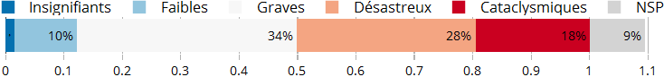  
Figure 1: Effets perçus du changement climatique si rien n'est fait pour le limiter.

Tout d’abord, la population française est largement consciente du changement climatique, et inquiète de ses conséquences (Figure 1). Et ce, même si la plupart des gens ignore des faits scientifiques basiques tels que l’importance des émissions engendrées par la consommation de viande rouge, ou le fait qu’on doive diviser nos émissions de gaz à effet de serre par au moins 5 d’ici 2050 pour espérer contenir le réchauffement climatique à +2°C en 2100. Les gens les plus informés sur le changement climatique sont plus inquiets que les autres quant à ses effets, et soutiennent davantage de politiques climatiques. Cette observation justifie les propositions de la convention citoyenne consistant à lancer une campagne d’information massive et durable afin que tout le monde acquière une compréhension satisfaisante des problèmes sociétaux et des solutions possibles.

Notre enquête révèle que deux tiers des Françaises et des Français sont prêts à changer de mode de vie, en mangeant peu de viande rouge et n’utilisant presque plus de carburants, mais à la condition que l’effort soit commun et partagé équitablement. Cette condition n’était pas vérifiée par la taxe sur les combustibles instaurée par le gouvernement (et gelée suite aux protestations des Gilets jaunes), notamment car elle ne prévoyait pas de compenser pour la hausse des prix les ménages qui ont déjà du mal à boucler leurs fins de mois.

Or, même sans [mesures de justice sociale](https://www.lemonde.fr/idees/article/2018/12/14/gilets-jaunes-le-ras-le-bol-fiscal-ne-date-pas-d-hier_5397597_3232.html) plus générale – que la convention pourrait proposer –, la taxe carbone elle-même peut être conçue de façon à avantager les plus modestes. [Ce que proposent](https://www.clcouncil.org/media/EconomistsStatement.pdf) plus de 3000 économistes, dont 27 « prix Nobel », c’est une « taxe avec dividende » : une taxe carbone dont les recettes sont redistribuées directement aux gens. Le Conseil d’Analyse Économique [propose](http://www.cae-eco.fr/IMG/pdf/cae-note050v2.pdf) de verser un dividende plus élevé aux ménages les plus modestes, et de ne pas en verser aux ménages les plus riches, de sorte que les 10% plus pauvres gagneraient typiquement 200€/an, et qu’il n’y aurait que 14% de perdants (les plus gros émetteurs) parmi la moitié les plus modestes (Figure 2). Priscillia Ludosky, initiatrice de la pétition « [pour une baisse des prix des carburants](https://www.change.org/p/pour-une-baisse-des-prix-%C3%A0-la-pompe-essence-diesel)» à l’origine des Gilets jaunes, [soutient](http://www.leparisien.fr/environnement/des-ong-et-une-figure-des-gilets-jaunes-proposent-une-taxe-carbone-juste-17-11-2019-8195250.php) d’ailleurs cette version de la taxe carbone. Nous avons proposé aux répondants des taxes avec dividende dont le dividende serait reversé uniformément à chaque adulte, ou seulement aux 20%, 30%, 40%, ou 50% les plus modestes. Entre 65% et 74% d’entre eux ont rejetées la taxe avec dividende proposée, et seuls 13% à 18% l’ont approuvée. Sans surprise, plus les gens se sentent proches des Gilets jaunes, plus ils rejettent la proposition, tandis que le positionnement gauche–droite est moins pertinent pour comprendre le rejet. Par ailleurs, nous observons une approbation unanime de la taxe avec dividende parmi les personnes qui pensent gagner en pouvoir d’achat grâce à une telle mesure, qui pensent qu’elle permet de lutter contre le changement climatique et de réduire la pollution, et qu’elle avantage les plus modestes. Croire en une seule de ces trois propriétés (intérêt personnel, efficacité environnementale et progressivité) suffit à augmenter le taux d’acceptation de 30 à 40%. Ainsi, le rejet s’explique par une grande méfiance quant aux effets d’une taxe avec dividende. Par exemple, même si 61 % des gens gagneraient en pouvoir d’achat suite à une taxe & dividende uniforme, seuls 14 % estiment que ce serait le cas pour leur ménage. Afin de lutter contre les préjugés négatifs à l’encontre de la taxe avec dividende, le Réseau Action Climat a mis en ligne un [simulateur](https://reseauactionclimat.org/calculateur-taxe-carbone-juste/) pour estimer l’impact qu’elle aurait sur son pouvoir d’achat.

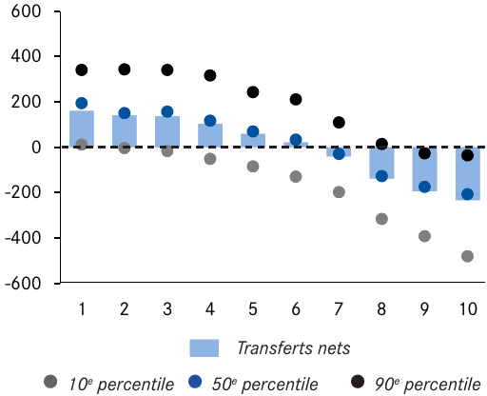  
Figure 2: Transfert net reçu par décile de revenus (du plus pauvre au plus riche) dans le cadre d'une taxe & dividende progressive. Source: [CAE](http://www.cae-eco.fr/IMG/pdf/cae-note050v2.pdf).

Cela dit, notre enquête montre que les croyances sont persistantes, et il est peu probable qu’un meilleur accès à l’information puisse faire accepter une taxe carbone dans le court terme. Par ailleurs, une taxe d’un montant modéré ne peut suffire à enclencher la transition écologique : avec une hausse de la taxe sur les combustibles de 50€ par tonne de CO2, ce qui correspond à une hausse du prix de l’essence de 11 centimes par litre, les émissions ne seraient réduites que de 1 ou 2 %. Pour atteindre l’objectif de 40 % de réduction d’ici 2030, on pourrait augmenter progressivement cette taxe jusqu’à un niveau bien plus élevé, ce qui permettrait aux gens d’adapter leur comportement en anticipation de la taxe, donc sans que cela affecte trop leur pouvoir d’achat. Mais il faudrait surtout une panoplie d’autres mesures, et notamment pour offrir des alternatives à la voiture thermique individuelle et au chauffage au fioul ou au gaz naturel. Or, les répondants plébiscitent ce genre de mesures, comme le montrent les Figures 3 et 4. Ainsi, des réponses populaires au problème climatique peuvent être trouvées dans des normes plus strictes sur les nouveaux équipements, une taxation du kérosène, ou des mesures d’investissement dans les transports en commun et l’isolation des bâtiments.

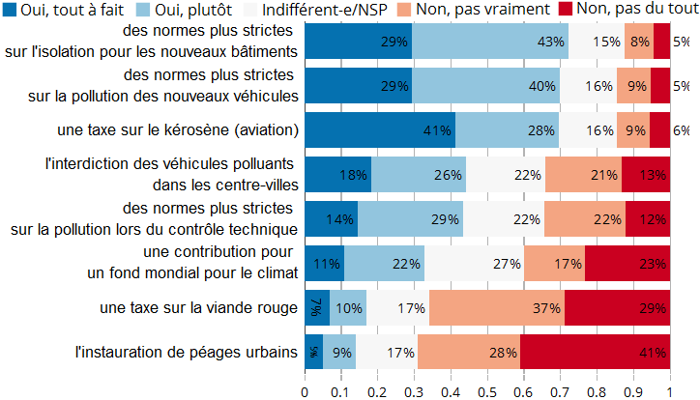  
Figure 3: Seriez-vous favorable aux mesures suivantes ?

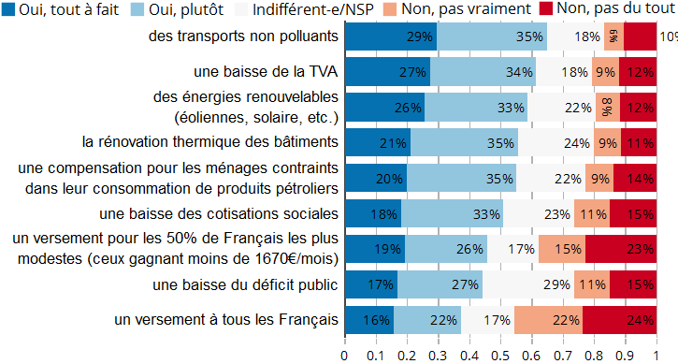  
Figure 4: Je serais favorable à une taxe carbone si les recettes étaient utilisées pour financer ...

Adrien Fabre & Thomas Douenne